Ameliorarea finanțărilor pe Programele de Electrofiziologie şi Ablație Complexă

Prin prezenta cerere din partea Grupului de Lucru Aritmii al Societăţii Române de Cardiologie dorim sa solicitam suplimentare de fonduri prin argumentatie solid fundamentata si sa gasim solutii comune pentru Ameliorarea finanțărilor pe Programele de Electrofiziologie şi Ablație Complexă.
Actual preţul mediu de decontare al procedurilor de electrofiziologie şi ablaţie complexă se calculează ca medie a costurilor raportate de către centrele din tară care efectuează acest timp de intervenţii. Există diferenţe mari între costul per procedură de electrofiziologie şi costul per procedură de ablaţie complexă raportate de diferite centre. Astfel, există o diferență importanta a costurilor reale si teoretice pentru ablații clasice și complexe.
În scopul unei mai bune urmăriri a pacienților tratați, a cheltuielilor eficiente de fonduri alocate prin Programul Național, dar și a unei mai bune transparențe a ablațiilor efectuate, propunem alinierea DRG-urilor la modelele unor țări vecine nouă, cum ar fi Croația sau Slovenia.
Decontarea DRG a procedurilor de electrofiziologie şi ablație complexă ar trebui să se realizeze în funcție de complexitatea procedurii și a materialelor utilizate și nu doar în funcție de diagnosticele aferente pacientului (de exemplu pentru o ablație de fibrilație la un adolescent de 17 ani fără alte comorbidități, ponderea DRG este de 1,38 față de o ablație la un pacient de 60 de ani, cu istoric de infarct miocardic și insuficiență cardiacă, la care ponderea DRG este de 2.38, deși costul materialelor utilizate și complexitatea intervenției din ambele cazuri este aproximativ aceeași).

În acest sens, aducem argumente si propuneri pentru îmbunătățirea finanțărilor pe Programele de Electrofiziologie şi Ablație Complexă, România aflându-se pe ultimele locuri în Europa ca nr. de intervenții de ablație/nr. de locuitori. Nu in ultimul rand, dacă analizăm ultimul raport al Comisiei Europeane despre sistemul de sănatate din Romania, situația este dramatică!! Ne aflam pe ultimul loc in Europa ca mortalitate de cauză tratabilă.........Acestea fiind de cauză CARDIOVASCULARĂ!!!

Argumente

1. Introducere
2. Ghiduri clinice pentru tratamentul aritmiilor cardiace
3. Număr de proceduri electrofiziologice efectuate în România - o comparație cu țările UE
4. Sistemul actual de codare și finanțare, respectiv costurile tratamentului
5. Rentabilitatea procedurilor electrofiziologice

Propuneri de îmbunătățire

1. Propunere de îmbunătățire a codificării DRG
2. Propunerea numărului de pacienți din Programul Național de Electrofiziologie 2020/2021.
3. Propunere de finanțare pentru fiecare pacient în cadrul Programului Național de Electrofiziologie 2020/2021

4. Evaluarea impactului implementării propunerilor asupra bugetului CNAS 2020/2021

Argumente

1. Introducere
Având în vedere eficiența dovedită clinic și un raport cost-eficiență documentat, ablațiile cardiace au devenit terapia de primă intenție (preferată terapiei medicamentoase) și tratamentul standard pentru aritmii.
În acest sens, procedurile ablative sunt realizate cu succes în România încă din 1998 (proceduri clasice/simple) și din 2012 (proceduri complexe). Numărul de proceduri s-a aflat într-o continuă creștere încă de atunci și mai ales din anul 2015. În România se efectuează aproximativ 1200 de proceduri anual, adică 60 de proceduri la 1 milion de locuitori. Tehnologia utilizată în această procedură este una avansată din punct de vedere tehnologic și include utilizarea atât a aparaturii de ultimă generație, cât și a materialelor de unică folosință (catetere, fire ghid, ace, etc.). România este situată la finalul clasamentului țărilor EHRA (țările Asociației Europene de Ritmologie a Societăţii Europene de Cardiologie, care participă la transmiterea și evaluarea datelor) în ceea ce privește:
- numărul total de ablații cardiace per milion de locuitori,
- numărul centrelor de ablație per milion de locuitori și
- numărul de ablații complexe per milion de locuitori.
Centrele de stat care efectuează ablații primesc finanțarea necesară acestor proceduri din fondurile programelor naționale în limita lunară stabilită, iar apoi emit o factură DRG către CNAS pentru serviciul efectuat. O diferență în plățile CNAS către furnizorii de servicii medicale și costurile reale pe care le suportă aceștia indică o subfinanțare moderată pentru ablațiile clasice și o subfinanțare majoră pentru ablațiile complexe. Pentru a oferi acces la procedurile ablație complexă tuturor pacienților care au indicație conform ghidurilor clinice în vigoare, ar trebui alocate suficiente fonduri furnizorilor de servicii medicale pentru a acoperi costurile reale ale tratamentului.

2. Ghiduri clinice pentru tratamentul aritmiilor cardiace
În continuare sunt citate în următoarele documente, susținute și de Societatea Română de Cardiologie:
- Page RL, Joglar JA, Caldwell MA, Calkins H, Conti JB, Deal BJ, Estes NA 3rd,Field ME, Goldberger ZD, Hammill SC, Indik JH, Lindsay BD, Olshansky B, Russo AM, Shen WK, Tracy CM, Al-Khatib SM. 2015 ACC/AHA/HRS Guideline for the Management of Adult Patients With Supraventricular Tachycardia: Executive Summary: A Report of the American College of Cardiology/American Heart Association Task Force on Clinical Practice Guidelines and the Heart Rhythm Society. J Am Coll Cardiol. 2016; 67(13):1575-623.
- Management of Atrial Fibrillation 2016, European Society of Cardiology, Clinical Practice Guidelines, https://www.escardio.org/Guidelines/Clinical-Practice-Guidelines/Atrial-Fibrillation-Management#

3. Numărul procedurilor electrofiziologice efectuate în Romania - o comparație cu țările UE
Datele pentru România:

Diferența (52 de pacienți) din sectorul public 2017. Volumul de proceduri afișat (EHRA a raportat 1337 proceduri, CNAS a raportat 1285 proceduri) provine din procedurile de ablație efectuate în sectorul privat.
Comparație cu țările UE – număr de proceduri per milion de locuitori (2014 - 2016)

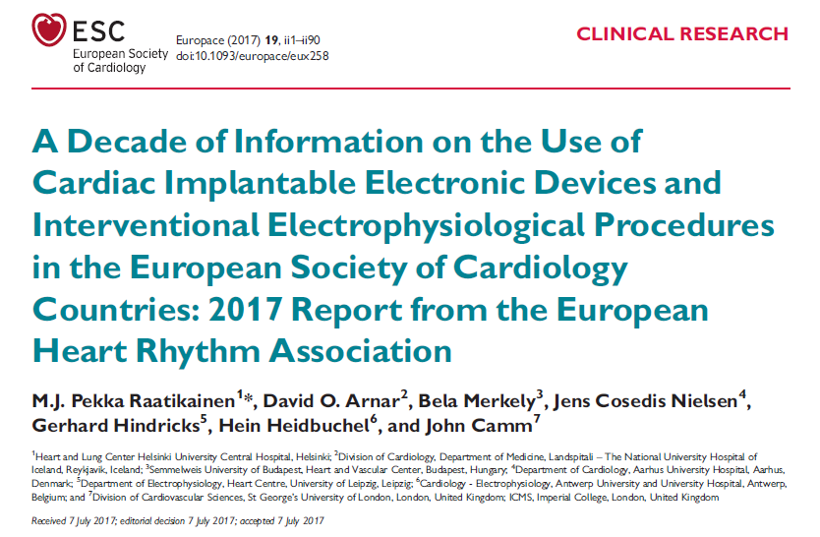

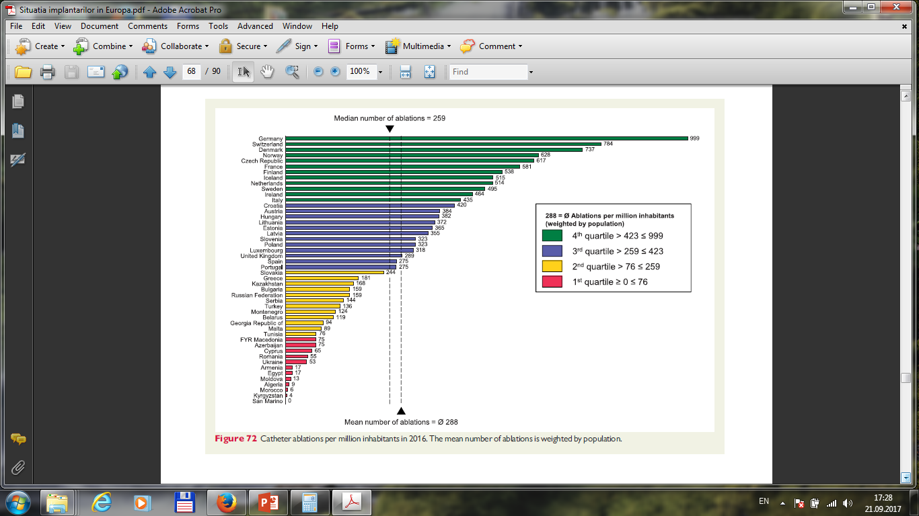
Conform publicațiilor EHRA, România se situează la sfârşitul clasamentului Număr ablaţii per milion locuitori, în zona roşie, cu 55 ablații per milion de locuitori.

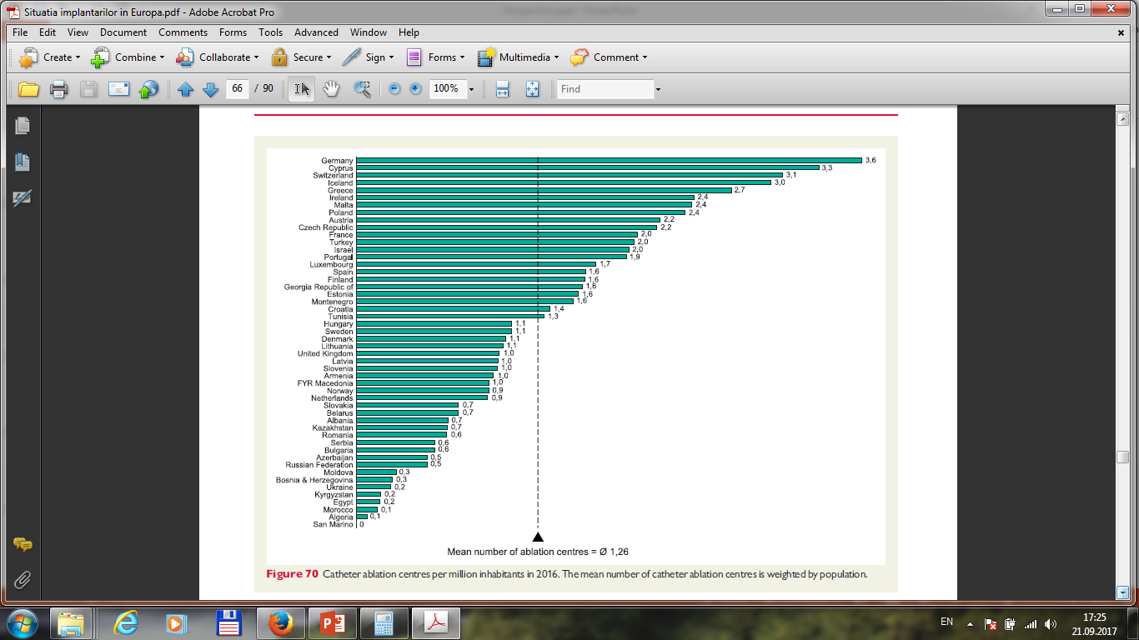
Conform publicațiilor EHRA, România are doar 0.6 centre de ablatie per milion de locuitori.

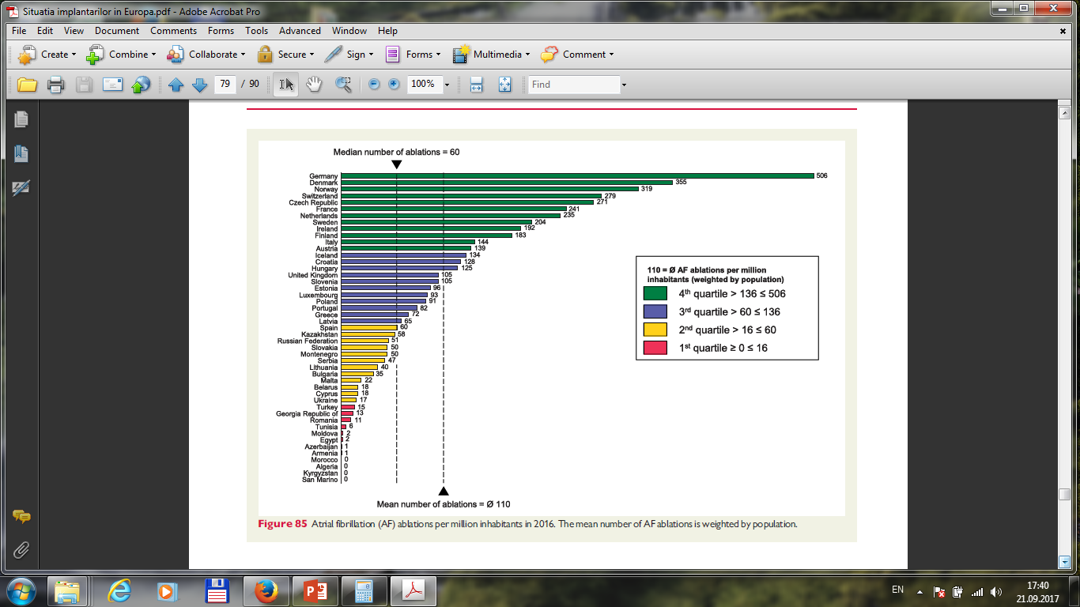
Conform publicațiilor EHRA, Romania se situează la sfârşitul clasamentului cu 11 proceduri de ablație complexe per milion de locuitori.
Proceduri de electrofiziologie (EP) per milion de locuitori în 7 țări Central-Europene:

Statistica prezentată ilustrează faptul că accesul pacienților din Romania la tratamentele electrofiziologice ablative este limitat comparativ cu pacienții cetățeni ai UE din Centrul și Estul Europei (dpdv al dezvoltării economice, PIB PC, % PIB acordat sănătății).

4. Sistemul actual de codare și finanțare, respectiv costurile reale ale tratamentului - codurile ICD/ACHI/DRG, valoarea DRG, plățile prin programul Național de Finanțare
Plățile totale pentru procedurile electrofiziologice (simple si complexe) sunt emise prin intermediul:
- plăților prin sistemul DRG
- plăților prin Programul Național de Boli Cardiovasculare
Procedura actuală de codare este următoarea:
F1211 Alte proceduri în sala de operații privind sistemul circulator cu CC catastrofale
F1212 Alte proceduri în sala de operații privind sistemul circulator fără CC catastrofale
F1190 Altă intervenție percutanată cardiacă transvasculară

Opțiuni codare DRG | greutate DRG | unitate DRG, RON | valoare DRG, RON
F1211 | 3,24 | 1.800,00 | 5.832,00
F1212 | 1,26 | 1.800,00 | 2.268,00
F1190 | 1,57 | 1.800,00 | 2.826,00

Coduri ICD relevante:
I48.0 – fibrilație atrială și flutter atrial
I49.0 – fibrilație ventriculară și flutter ventricular

Coduri relevante ROviDRG pentru intervenții/proceduri:
ROviDRG cod | descriere
H00201 | Ablatia unui focar ectopic sau a unui circuit de reintrare situat la nivelul unui singur atriu
H00202 | Ablatia unui focar ectopic sau a unui circuit de reintrare situat la nivelul ambelor atrii
H02001 | Septostomie interatriala percutana

- Plățile prin intermediul DRG sunt efectuate în felul următor:
2018.
cod | volum | greutate | valoare
F1211 | 5473 | 3,24 | 31.918.536,00
F1212 | 3560 | 1,26 | 8.074.080,00
total F121 | 9033 |  | 39.992.616,00
avg. F121 |  | 2,46 | 4.427,39
EP related F121 | 1435 | 2,46 | 6.353.304,99
EP related F1190 | 145 | 1,57 | 409.770,00
EP related DRG's total | 1580 | 2,38 | 6.763.074,99

Media greutății DRG pentru un pacient calculată ca o combinație a greutății F121/2 și F1190 (ajustată pentru alocarea volumului corespunzător) este de 2,38, astfel încât la prețul unitar de 1.800,00 RON valoarea medie plătită prin DRG pentru un pacient electrofiziologic a fost de 4,284,00 RON sau 900,00 €.

2) Plățile CNAS prin Programul Național de Boli Cardiovasculare sunt furnizate pentru 1200 de pacienți supuși studiului electrofiziologic și pentru 380 de pacienți supuși ablației (în total 1580 de pacienți) în următoarele sume pentru fiecare pacient:

2017, Program Național CNAS, plata per pacient tratat, RON
Procedură de electrofiziologie | 4.853,00
Procedură de ablație complexă | 13.920,00

Totalul de fonduri disponibile pentru Electrofiziologie în 2018/2019 prin Programul Național este de 9,41 M RON sau 5,956,00 RON per pacient.
Aceasta înseamnă că totalul (DRG + NP) de fonduri disponibile pentru procedurile Electrofiziologie în România în 2018/2019 constă în suma de 16,18 M € sau 10.240,00 RON per pacient (2.142,00 €).
Costurile reale ale centrului de ablație per pacient tratat variază între 5.183,43 și 5.311,57 RON pentru ablația clasică și între 18.000,38 și 19.039,78 pentru ablația complexă.
Costurile reale ale furnizorului (IBCV Iasi) | I | II
Procedura de electrofiziologie | 5.183,43 | 5.311,57
Procedura de ablație complexă | 18.000,38 | 19.039,78

Sitemele utilizate cel mai frecvent în lume (Cryo, Carto, EnSite) pentru efectuarea procedurilor de ablație sunt de asemenea utilizate în România, iar marea majoritate a instituțiilor medicale folosesc mai mult de unul dintre acestea.
Prețul materialelor necesare pentru realizarea unei ablații complexe depinde de sistemul utilizat, dar variază de la 22.372,00 RON la 24.572,00 RON.
Este evident că diferența costurilor reale față de valoarea finanțării (fonduri NP) este de 8% (4.853 față de 5.312 RON) pentru ablații clasice și 37% (13.920 față de 19.040 RON) pentru ablații complexe, reprezentând o lipsă de finanțare care trebuie soluționată. Pentru procedurile de Electrofiziologie, costul mediu per procedură a fost chiar mai mare înainte și a ajuns la aproximativ 7.000 RON în cazurile în care pacienții cu flutter atrial au fost tratați cu catetere cu sistem de irigație.
Comparația finanțării actuale în selecția de țări din Europa Centrală și de Est:
Finanțarea medie în România este de fapt 2.142 €, valoarea din graficul de mai sus (2.514 €) este aproximativă, în scop ilustrativ.

5. Rentabilitatea procedurilor electrofiziologice
Rentabilitatea procedurilor de electrofiziologie a fost demonstrată în mai multe studii:
Evaluating the Cost-effectiveness of Catheter Ablation of Atrial Fibrillation. Chang AY, Kaiser D, Ullal A, Perino AC, Heidenreich PA, Turakhia MP.
https://www.ncbi.nlm.nih.gov/pubmed/26835088

Cost-effectiveness of catheter ablation versus antiarrhythmic drug therapy for the treatment of atrial fibrillation in the United Kingdom. Rizzo JA, Mallow P, Cirrincione A.
Cost-Effectiveness of Radiofrequency Ablation for Supraventricular Tachycardia in Guatemala
Patient outcomes and economic analysis from a low-middle-income country. Benjamin Cruz Rodriguez, Sergio Leal, Gonzalo Calvimontes and David Hutton,Value Health Reg Issues. 2015 Dec; 8: 92–98.
Informații furnizate pentru luarea deciziilor medicale:
- Ablația prin radiofrecvență este eficientă din punct de vedere al costului începând cu cel de-al patrulea an și economisește începând cu al șaptelea an.
- Mai ales într-o țară cu venituri mici, ablația prin radiofrecvență ar trebui să fie cea mai potrivită alegere terapeutică.
- În țările cu venituri mici, este eficient să se dezvolte centre specializate în ablația prin radiofrecvență.

Creșterea calității de viață și reducerea costurilor de urmărire a pacientului au fost demonstrate în aceste studii.
Pe baza unei comparații simple a costurilor realizată în Croația (prezentată la București la Arrythmia Conference 2019, 13 - 14 iunie) în cazul în care costurile legate de tratamentul medicamentos la pacientul cu FA (fibrilaţie atrială) sunt comparate direct cu costurile tratamentului ablativ pe o perioadă de 15 ani, se arată că:
- costurile medicale directe și totale ale tratamentului ablativ sunt mai mici decât costurile tratamentului convențional
- costurile legate de spitalizare și incapacitatea temporară de muncă sunt cei mai mari factori contribuitori la costurile totale de tratament
- accesul precoce la tratamentul ablativ este crucial - cu cât mai devreme pacientul cu FA ​​beneficiază de procedura de ablație, cu atât economiile totale vor fi mai mari pentru
1) sistemul de sănătate (costuri medicale mai mici) și pentru
2) societate (costuri mai mici legate de incapacitatea temporară de muncă = PIB pierdut).

Propuneri de îmbunătățire

- Propunere de îmbunătățire a codificării DRG
În scopul unei mai bune urmăriri a pacienților tratați și a cheltuielilor de fonduri alocate prin Programul Național, propunem ajustarea grupului DRG (așa cum se face în Croația și Slovenia) pentru a asigura codificarea tuturor ablațiilor cardiace (simple și complexe) folosind codurile I48.0 - fibrilație și flutter atrial și I49.0 - fibrilație și flutter ventricular în combinație cu codurile ROviDRGH00201, H00202 și H02001 în codul DRG F1190 - Altă intervenție percutană cardiacă transvasculară, deoarece considerăm că acest cod este mult mai potrivit decât codul F1211 - Alte proceduri în sala de operații privind circulația cu CC catastrofale și codul F1212 - Alte proceduri în sala de operare privind circulația fără CC catastrofale. În acest fel, o mai bună transparență a ablațiilor efectuate va fi posibilă, deoarece nu vor mai exista ablații codificate în F1211/F1212. Vă propunem modificarea greutății codului F1190 pentru a corespunde greutății medii a costurilor de DRG pentru pacientul electrofiziologic în 2018/2019 - 2,38 așa cum se arată în tabelul de mai jos.

Cod F1190 | 2018. | 2020. | diferența
greutate | 1,57 | 2,38 | 0,81
valoare, RON | 2.826,00 | 4.280,43 | 1.454,43
volum | 145 | 2000 | 1855
cost | 409.770,00 | 8.560.854,42 | 8.151.084,42

Impactul asupra bugetului CNAS al acestei propuneri este prezentat mai jos - pe scurt, această îmbunătățire a codificării va avea un cost suplimentar de 1,8 M RON.

Cost DRG pentru EP | 2018. valoare | 2020. valoare | diferență
F121 mediu | 6.353.304,99 | 0,00 | -6.353.304,99
F1190 | 409.770 | 8.560.854,42 | 8.151.084,42
total | 6.763.074,99 | 8.560.854,42 | 1.797.779,43

7. Propunerea numărului de pacienți din Programul Național de Electrofiziologie 2020/2021
Program Național, număr de pacienți | 2017 | 2018/2019 | propunere 2020 | propunere 2021
Proceduri terapeutice de electrofiziologie | 935 | 1200 | 1250 | 1600
% din totalul Procedurilor EP | 73% | 76% | 63% | 59%
Proceduri de ablaţie complexă | 350 | 380 | 750 | 1100
% din totalul Procedurilor EP | 27% | 24% | 38% | 41%
Număr total de Proceduri EP | 1285 | 1580 | 2000 | 2700

Estimarea creșterii numărului de pacienți/milion de locuitori 2017 - 2021:
Proceduri de Electrofiziologie în Romania per milion locuitori
 | 2017 | 2018/2019 | propunere 2020 | propunere 2021
simplă | 47 | 60 | 63 | 80
complexă | 18 | 19 | 38 | 55
total EP | 65 | 79 | 101 | 136

În 3 ani, România poate reduce diferența actuală la valori comparabile cu țările Europei Centrale și de Est în ceea ce privește numărul total de pacienți tratați / milioane de locuitori, precum și numărul de ablații complexe per milion de locuitori.

2. Propunere de finanțare pentru fiecare pacient în cadrul Programului Național de Electrofiziologie 2020/2021
Program Național, finanțare per pacient, ron | 2018/2019 | propunere 2020/2021 | diferență | % diferență
ablație simplă | 4.853,00 | 7.500,00 | 2.647,00 | 55%
ablație complexă | 13.920,00 | 20.000,00 | 6.080,00 | 44%
Creșterea finanțării este necesară pentru a acoperi costurile reale ale materialelor de ultimă generație utilizate/standardelor de îngrijire. De exemplu, unele dispozitive care au fost folosite anterior ocazional (2017/2018) (cum ar fi cateter pentru ecografie intracardiacă) astăzi sunt incluse în standardele de îngrijire, deoarece contribuie la
1) siguranța pacienților și a personalului medical și
2) calitatea rezultatelor clinice.

3. Evaluarea impactului implementării propunerilor asupra bugetului CNAS 2020/2021
Program Național, sume anuale per pacient, ron
 | 2017 | 2018/2019 | propunere 2020 | propunere 2021
ablație simplă | 4.537.555,00 | 5.823.600,00 | 9.375.000,00 | 12.000.000,00
ablație complexă | 4.872.000,00 | 5.289.600,00 | 15.000.000,00 | 22.000.000,00
total proceduri EP | 9.409.555,00 | 11.113.200,00 | 24.375.000,00 | 34.000.000,00

Așadar, impactul social și economic al ablației este de o importanță majoră, deoarece această metodă de tratament minim-invaziv poate conduce la realizarea unor economii considerabile sub forma unui număr redus de zile de incapacitate temporară de muncă în anii de productivitate ai pacientului.

Cu dorinta comuna de a avea unui sistem medical mai bun,
Vă mulțumim

Societatea Romana de Cardiologie si Grupul de Lucru de Aritmii

Prof. Dr. Bogdan POPESCU, Presedinte Societatea Romana de Cardiologie

Conf. Dr. Dragos COZMA Presedinte GLA Institutul de boli Cardiovasculare Timisoara
Sef Lucrari. Dr. Stefan BOGDAN Secretar GLA, Spital Urgenta Floreasca Bucuresti
Prof. Dr. Gheorghe Andrei Dan, Sef Clinica Cardiologie, Spital Universitar Colentina
Prof. Dr. Dan Dobreanu, sef laborator Electrofiziologie si Implant, Spital Targu Mures
Conf. Dr. Radu Vatasescu, sef laborator Electrofiziologie si Implant Spital Urgenta Floreasca Bucuresti
Conf. Dr. Calin SILISTE, sef laborator Electrofiziologie si Implant, Spital Universitar Bucuresti
Prof. Dr. Diana TINT, Spitalul de cardiologie CLINICCO, Brasov
Conf. Dr. Cristian STATESCU, sef laborator Electrofiziologie si Implant, Institutul de Boli Cardiovasculare Iasi
Sef Lucrari Dr. Radu ROSU, sef laborator Electrofiziologie si Implant, Clinica Recuperare Cluj

